Народные промыслы и ремесла Подмосковья.
Подмосковье… Как много говорит это название и как красиво звучит.
Старинные монастыри основанные Сергием Радонежским и его учениками, усадьбы связанные с именами писателей, поэтов, художников, композиторов, создавших великую русскую культуру, старинные города каждый из которых оставил свой след, значительный и неповторимый, в отечественной истории.
Богато искусство современных русских народных промыслов. А традиции мастеров-ремесленников уходят далеко в глубь веков.
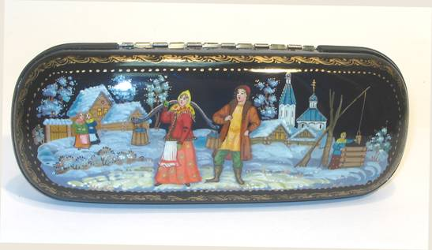
У разнообразных художественных промыслов и ремесел Подмосковья богатая предыстория, что свидетельствует о талантливости и эстетической чуткости народа.
Село Федоскино имеет мировую известность, как родина замечательного народного искусства – русских художественных лаков.
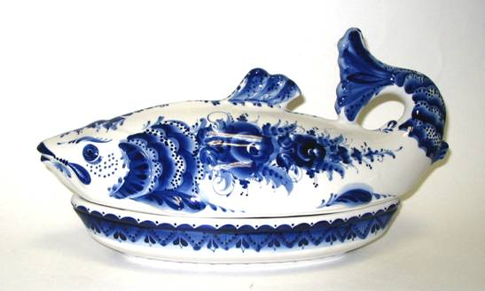
Гжель стала крупным центром фарфорово-фаянсового производства в России к XIX в. Фарфор гжели – одно из ярчайших явлений русской национальной культуры.

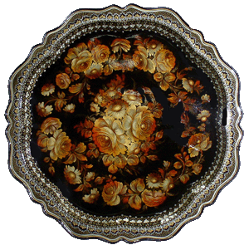
Жостово. Один из старинных центров народных кустарных промыслов. Здесь делают жестяные подносы с художественной росписью – на блестящей черной лаковой поверхности ярко вспыхивают букеты, ложатся изображения цветочных орнаментов, фруктов.
Богородская резная деревянная игрушка и скульптура – один из редких видов русского народного искусства.
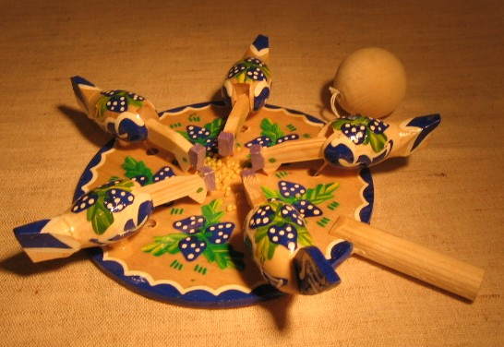
Центром его является деревня Богородское, расположенная в 20 км от Сергиев-Посада. Этот промысел известен с XVII в. Это и фигурки животных и птиц, и занимательные бытовые сцены, и всевозможная игрушка с движением. Используется в основном липа, мягкая и легкая в обработке.
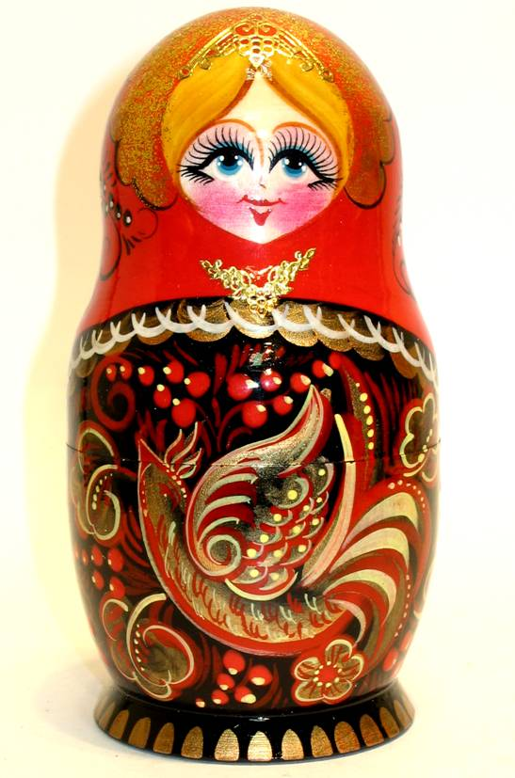

Сергиево-Посадская матрешка. Первая русская матрешка была создана в конце XIX в. художником С.Малютиным. Она изображала девочку в ситцевом сарафане с белым фартуком, с цветастым платком на голове, в руках черный петух. Эта выточенная из дерева, разъемная, красочная и нарядно расписанная кукла, внутри которой находились вложенная одна в другую еще семь аналогичных, но по-разному разукрашенных фигурок. Она сразу полюбилась всем своим русским обликом, занимательностью, весельем.

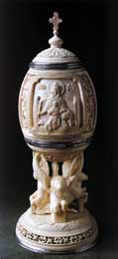
Хотьковская фабрика резных художественных изделий выпускает самые различные предметы из дерева, украшенные рельефной резьбой.
Начало производства связано с деятельностью ученика мастерской в Абрамцево — В.П. Вороносковым. В 1906 г. в деревне Кудрине им была открыта небольшая мастерская, изделия которой и послужили основой для возникновения промысла.

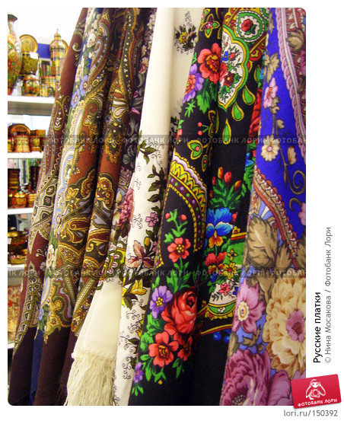
Павлово-Посадские платки. Старинный центр текстильной промышленности. Известность ему принесло налаженное здесь массовое производство чистошерстяных, полушерстяных, а затем хлопчатобумажных головных платков и шалей.
Талантом и искусным трудом русские умельцы создавали удивительно красивые платки с набивными яркими цветами на черном, кремовом, вишневом фоне, с художественным растительным орнаментом.

- Искусство народных промыслов занимает особое место в нашей художественной культуре. Оно несет для живущих ныне поколений понимание прекрасного, формировавшееся веками;
- Искусство народных промыслов является частью национального достояния, которое мы призваны сохранить и умножить;
- Уникальность художественных традиций здесь состоит еще в том, что на этой земле сошлось, по крайней мере, два мощнейших творческих потока, связанных с монастырскими и крестьянскими традициями.

